Информационно-аналитическая информация
Занятие № 3
муниципальной стажировочной плащадки
Семинар-практикум
«Поколение Z,А: актуальные базовые компетенции детей XXI». «Реализация STEM-технологий и робототехники в дошкольном образовании – новые приоритеты и возможности в образовательной деятельности с воспитанниками»
08.12.2021, 10.00, МДОУ № 93
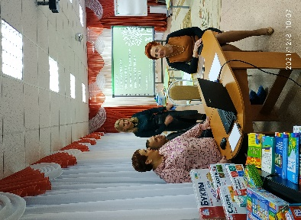
Основная цель - формирование профессиональной компетенции слушателей по вопросам изучения психического, интеллектуального, физиологического развития современных детей, приоритетов образовательной и воспитательной политики ДОУ в аспекте stem-образования.
Надежина М.А., кпн, доцент кафедры дошкольного образования ГАУ ДПО ЯО ИРО представила актуальные базовые компетенции детей XXI. На семинаре были обозначены и показаны:
- основные направления stem-подхода в образовательной деятельности,
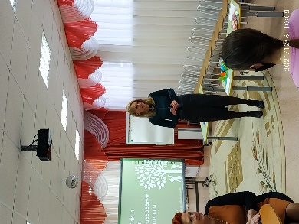
- форматы организации образовательной деятельности, новинки stem-оборудования.
- опыт работы ДОУ в создании современной РППС для развития актуальных базовых компетенций детей дошкольного возраста,
- портрет современного ребенка, актуальные базовые компетенции,
- модель образовательной деятельности (проект «Новый год)
- современные конструкторы, игровое оборудование компании «STEM», «Школьный проект» г. Ярославль
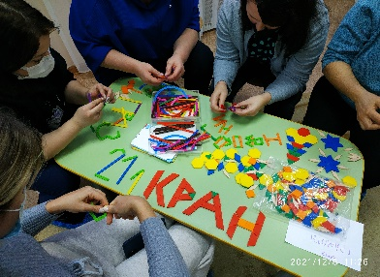
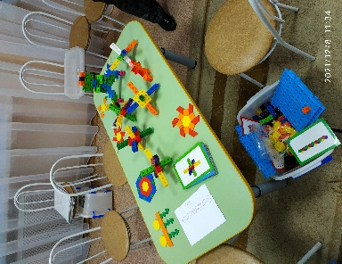
В ходе совместного проектирования участники активно рассуждали и на практике знакомились с форматами организации образовательной деятельности с воспитанниками в аспекте stem-образования. представлены различные аспекты моделирования современной среды ДОУ. Компанией «Школьный проект», «STEM», были представлены разнообразные методические материалы, дидиактические пособия, которые можно было приобрести, а также выставка современного stem-оборудования, робототехнических модулей.
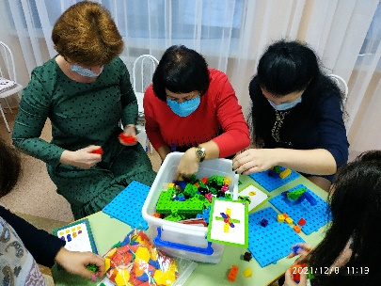
На семинаре присутствовало 25 человек, в анкетрировании приняли участие 25 человек. В конце мероприятия была проведена рефлексия. Слушатели активно участвовали в совместном проектировании, обсуждении, делись положительными впечатлениями, выразили желание продолжения дальнейших встреч в данном формате, заинтересованность в изменении подходом к организации образователной деятельности с детьми, 100% участников отметили новизну и практическую значимость представленного материала.

Результаты анкетирования МДОУ «Детский сад № 93»
(всего присутствовало 25 чел., в анкетировании участвовало – 25 чел.)

1.Насколько актуальна для Вас была тема?
-актуальна 25чел – 100%

2.Узнали ли Вы что- нибудь новое для себя  - Да – 25чел – 100% | 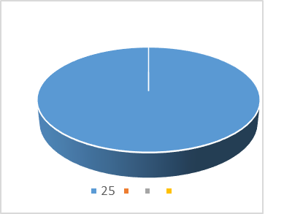
3. Сможете ли Вы применить полученные знания на практике.
- Да – 18 чел
- По возможности - 7чел
4. Насколько последовательно и логично был изложен материал  10 баллов – 25чел | 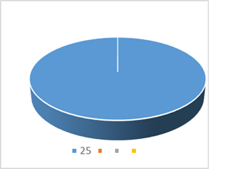
5. Насколько Вы удовлетворены организацией мероприятия
10 баллов – 25чел

6. Какие темы, вопросы в рамках МСП будут актуальны для Вас | Организовывать интерактивные лекции  Посмотреть организованную деятельность педагога с детьми

